Wstęp
W niniejszym dokumencie przedstawiono wnioski i zalecenia dla decydentów (edukacyjnych), które wynikają z trzyletniego doświadczenia we wdrażaniu konkretnego modelu otwartego kształcenia, który nazwaliśmy uczeniem się opartym na misji. Dokument ten został opracowany w celu poinformowania odpowiednich decydentów na poziomie władz lokalnych i oświatowych o korzyściach płynących z tych praktyk edukacyjnych i wyzwaniach związanych z wprowadzeniem ich do praktyki szkolnej.
Nauczanie oparte na misjach to model edukacji szkolnej, który polega na delegowaniu odpowiedzialności za decyzje odnośnie kształcenia do nastolatków, którym, w ten sposób, umożliwia się kształtowanie, projektowanie i wdrażanie własnych projektów edukacyjnych. Nazwa misja, nawiązująca do projektów prowadzonych przez studentów, została zapożyczona z dziedziny gier komputerowych, w których drużyny graczy biorą udział w rozgrywkach prowadzących do ukończenia misji. Ponieważ istnieje wiele dowodów na to, że dzisiejsza młodzież czerpie korzyści z grania w gry cyfrowe w zakresie rozwijania takich umiejętności, jak komunikacja, podejmowanie decyzji, alfabetyzacja cyfrowa czy umiejętności językowe, opracowując metodologię edukacyjną, która czerpie z zasad pewnego rodzaju autonomicznego uczenia się w kontekście cyfrowym wydaje się właściwym rozwiązaniem edukacyjnym.
Uczenie się oparte na misji jako model otwartego nauczania, w dużej mierze opiera się na współpracy z lokalnymi partnerami, organizacjami i instytucjami, tymi dostępnymi bezpośrednio lokalnie, jak i tymi dostępnymi online. Taka współpraca z partnerami ze społeczności lokalnej przynosi korzyści wszystkim zaangażowanym. Oznacza to, że wsparcie, jakie może pochodzić od władz lokalnych (także tych oświatowych) jest korzystne nie tylko dla szkół wdrażających metodykę otwartego nauczania, ale także dla całego społeczeństwa.
Korzyści te obejmują ulepszony i wydajny tryb uczenia się, zwiększoną motywację uczniów i nauczycieli, umiędzynarodowienie uczenia się, lepsze umiejętności komunikacyjne, rozwijanie umiejętności podejmowania decyzji oraz ocenę i umiejętności korzystania z technologii cyfrowych. Otwarte kształcenie przygotowuje uczniów do bycia odpowiedzialnymi obywatelami, świadomymi potrzeb lokalnej społeczności, opiekuńczymi wobec ludzi i miejsc, w których żyją.
Chociaż idea otwartego nauczania została poparta przez Unię Europejską w dokumentach, artykułach oraz poprzez projekty finansowane przez UE, nadal wiele pozostaje do zrobienia w celu promowania otwartych modeli nauczania na dużą skalę w europejskich szkołach. Raport niniejszy wyraźnie wskazuje na liczne korzyści płynące z otwartego nauczania, a jednocześnie na istniejące bariery w jego wdrażaniu. Te ostatnie dotyczą ograniczeń środowiska edukacyjnego, z jakimi borykają się szkoły, nauczyciele i uczniowie. Dlatego podnoszenie świadomości dotyczącej szans jakie daje otwarte kształcenie, a także świadomości istnienia przeszkód w jego realizacji może okazać się decydującą strategią w popularyzacji tego modelu edukacyjnego.

Aby zrealizować ideę kształcenia otwartego, ważne jest uzyskanie wsparcia władz lokalnych i krajowych (także oświatowych). Tylko wtedy może ono otrzymać niezbędne wsparcie i stać się szeroko stosowaną i zrównoważoną strategią edukacyjną.

Projekt Mission Based Learning był realizowany od 1 listopada 2019 r. do 31 lipca 2022 r. Mimo trudności spowodowanych wybuchem pandemii Covid-19, projekt z powodzeniem zrealizował swoje cele. W projekcie wzięło udział pięciu partnerów i dwie szkoły podstawowe i średnie z sześciu krajów, m.in.: z Łotwy, Litwy, Polski, Rumunii, Hiszpanii, Turcji, trzech partnerów merytorycznych: University of Gloucestershire, Wielka Brytania (lider projektu), University of Eastern Finland, Uniwersytet Jagielloński, Polska oraz organizacja partnerska ds. zapewniania jakości Working with Europe, Hiszpania. W ciągu trzech lat ponad 70 uczniów w wieku 13-17 lat było bezpośrednio zaangażowanych w działania projektowe. Pełna lista instytucji pracujących nad projektem obejmuje:
- Bauskas Pilsetas Pamatskola, Bauska, Łotwa,
- Colegiul National Fratii Buzesti, Craiova, Rumunia,
- Elazig Doga Anadolu Lisesi, Elaizig, Turcja,
- Institut de Vilafant, Vilafant, Hiszpania,
- Pasvalio Levens Pagrindine Mokykla, Pasvalys, Litwa,
- Publiczna SP im. Wincentego Pallottiego w Krakowie, Polska,
- Społeczna SP im. Lady Sue Ryder, Niepołomice, Polska,
- Uniwersytet Jagielloński, Polska,
- University of Gloucestershire, Wielka Brytania,
- Uniwersytet Wschodniej Finlandii, Finlandia,
- Working with Europe, Hiszpania.
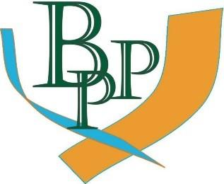 | 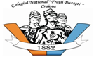 |  | 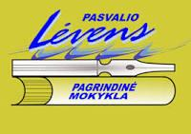
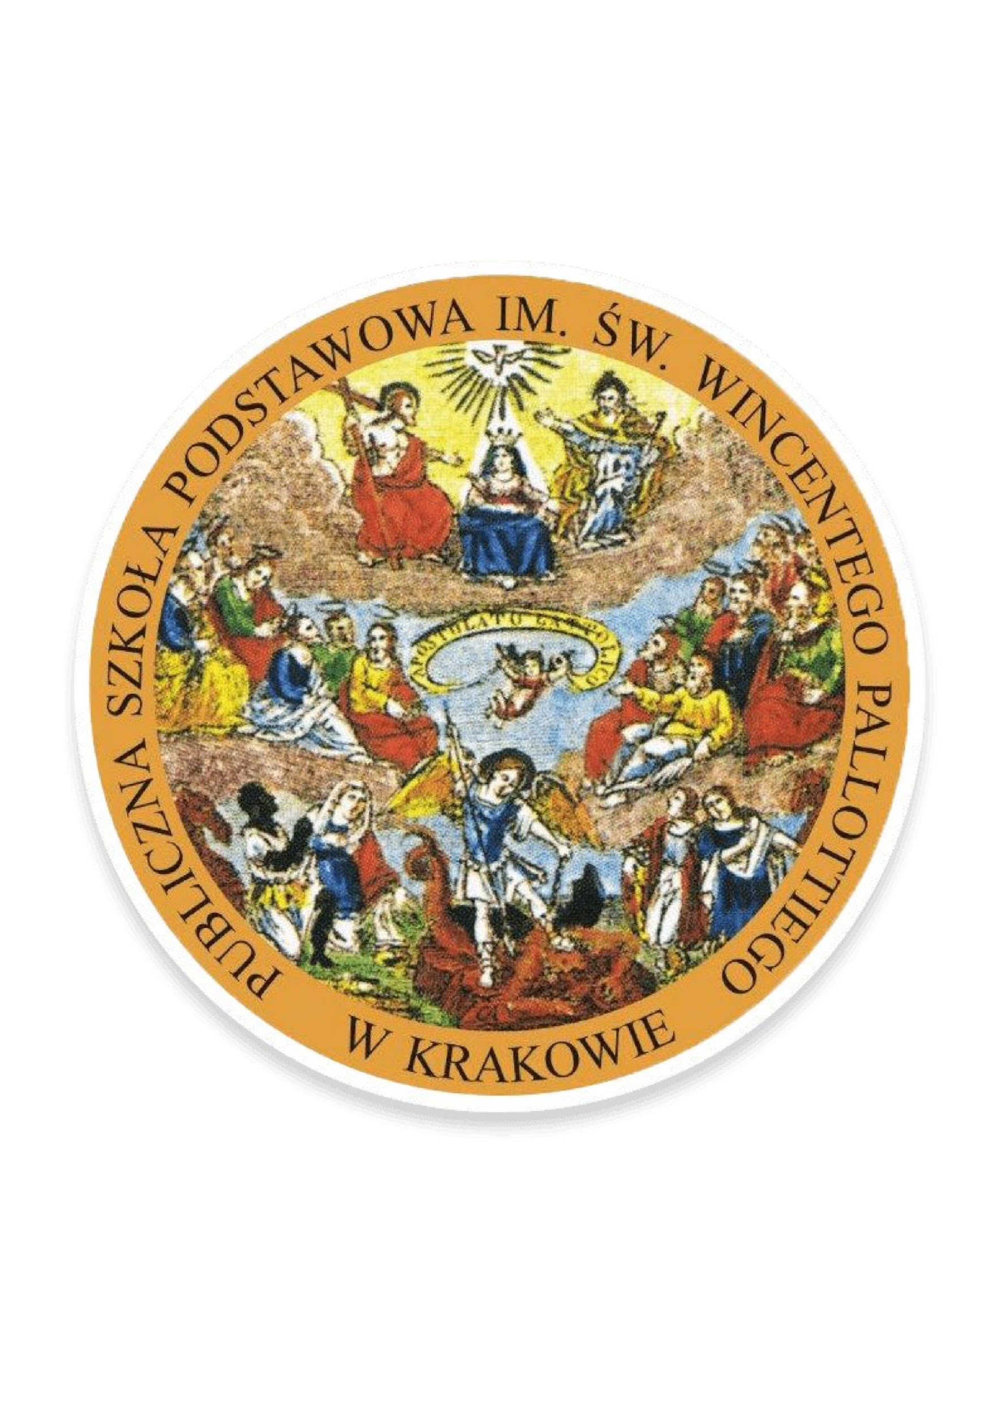 | 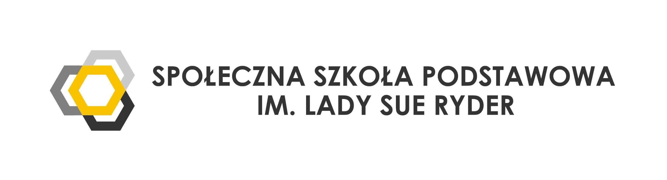 | 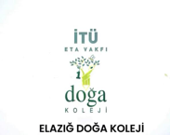 | 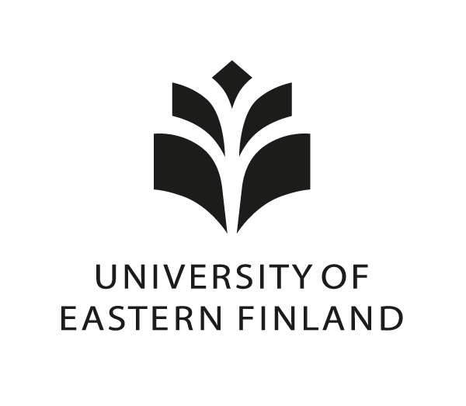
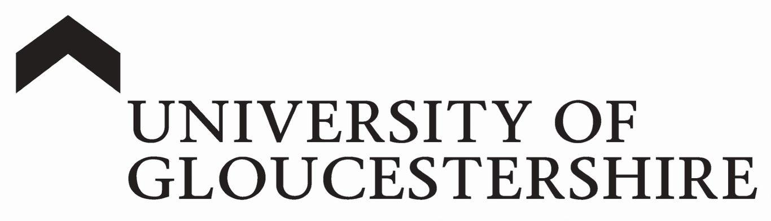 | 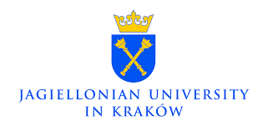 | 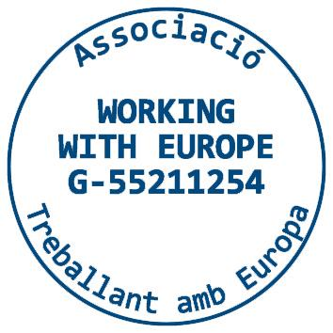

Biorąc pod uwagę liczne korzyści dla szkół, uczniów, nauczycieli i społeczności lokalnych oraz czerpiąc z doświadczeń zdobytych w czasie trwania projektu, w niniejszym dokumencie programowym wskazano działania, które lokalni decydenci mogą podjąć w celu wspierania efektywnego uczenia się młodzieży w XXI wieku. Zalecenia zawarte w niniejszym opracowaniu wydają się wykonalne, realistyczne i możliwe do wdrożenia w krótkim czasie. Wymagają jedynie niewielkich nakładów inwestycyjnych.

Źródła powstania
Raport powstał na podstawie danych zebranych z różnych źródeł, poddanych analizie w wielu momentach trwania projektu. Procedura zbierania danych uwzględnia szczególne okoliczności, które miały istotny wpływ na realizację projektu, tj. wybuch pandemii Covid-19 i wynikające z tego faktu przejście na nauczanie zdalne w szkołach w większości krajów europejskich, w tym w krajach zespołu projektowego. W szczególności dane wykorzystane do opracowania niniejszego raportu pochodzą z następujących źródeł:

- dokumentacja misji zrealizowanych przez uczniów ze wszystkich uczestniczących krajów,
- opinie uczniów wyrażane podczas spotkań on-line, a także mobilność fizyczna,
- interakcje online, które wskazują na wyzwania wynikające ze współpracy między szkołami, zespołami uczniowskimi i społecznością interesariuszy,
- raportowanie i dokumentacja zespołów szkolnych na temat zaangażowania szkół w projekt oraz wyzwań, z jakimi borykają się szkoły
- raportów dotyczących współpracy lokalnej z władzami edukacyjnymi i lokalnymi w czasie trwania projektu,
- ankiety wypełnione przez nauczycieli w różnych momentach trwania projektu,
- wywiady i nieformalne rozmowy prowadzone z nauczycielami zaangażowanymi w projekt.

